SPRINT 4

Obiettivi dello sprint:

* P1
  + Creazione supporto per **fridge**;
  + Possibile di **inserire** e **rimuovere** del cibo
  + Creazione del server **COAP** per esporre funzionalità di utility
* P2
  + Permettere **l’interruzione** e la **ripresa** del task corrente;
  + Permettere al robot di essere sensibile ad **ostacoli mobili**

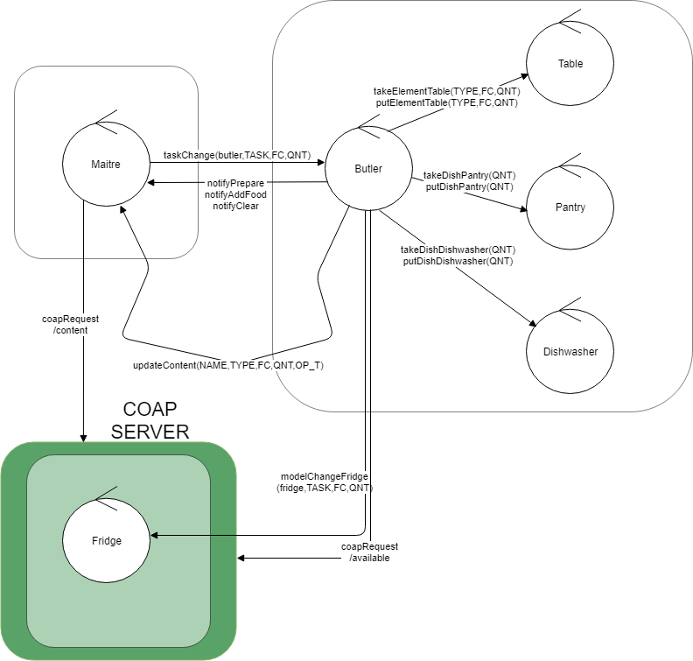Architettura Generale:

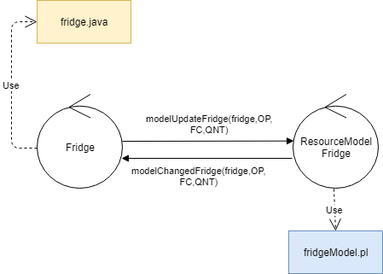Architettura del Fridge:

Comportamento del Fridge:

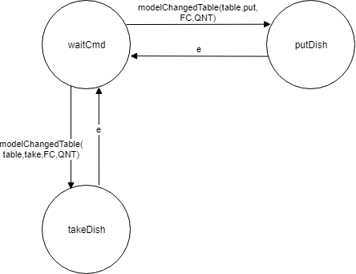

Comportamento del ResourceModelFridge:

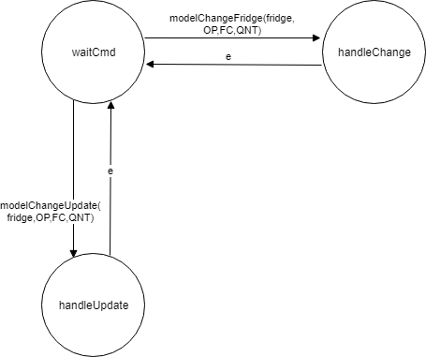

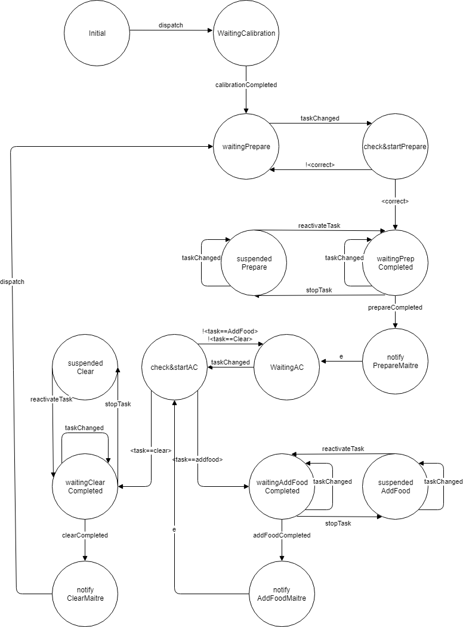Comportamento della ButlerMind:

Comportamento del Planner:

